Les figures de rhétorique
LE CHIASME ET LE PARALLELISME

Le chiasme du grec χιασμός : khiasmós (disposition en croix, croisement) provenant de la lettre grecque khi (« X ») en forme de croix, consiste en un croisement d'éléments dans une phrase ou dans un ensemble de phrases (modèle ABBA).
Il donne du rythme à une phrase ou a pour effet d’établir des parallèles. Le chiasme peut aussi souligner l'union de deux réalités ou renforcer une antithèse dans une phrase.
- Ayant le feu pour père, et pour mère la cendre. » (Agrippa d'Aubigné, type lexical/lexical – deux substantifs – père / mère- feu/cendre)
- « La neige fait au nord ce qu'au sud fait le sable. » (Victor Hugo, type analogique/antithétique)
- « Les désespoirs sont morts, et mortes les douleurs. » (Albert Samain, type lexical – adjectif et substantif))
- « Et l'on voit de la flamme aux yeux des jeunes gens. Mais dans l'œil du vieillard on voit de la lumière. » (Victor Hugo, type lexical/lexical, avec gradation)
- « Je ne songeais pas à Rose ; Rose au bois vint avec moi. » (Victor Hugo, type synonyme)
- « Un roi chantait en bas, en haut mourait un dieu. » (Victor Hugo, type analogique/antithétique)
- « Aux espoirs indéfinis, aux charmantes inquiétudes. » (Maupassant, type antithétique/grammatical)
- « Ils ne mouraient pas tous, mais tous étaient frappés » (Jean de La Fontaine, Les animaux malades de la Peste, type lexical – tous/pronom – mourir- être frappé verbe)
- « La beauté sur les fronts, dans les cœurs la pensée » (Victor Hugo, Melancholia, type analogique/lexical - deux substantifs)
- « Le matin est neuf, neuf est le soir » (Robert Desnos, "Demain", type antithétique)
- « Elle à demi vivante et moi mort à demi. » (Victor Hugo, type antithétique)

Victor Hugo, Jersey 18 septembre 1854.

Dante Alighieri
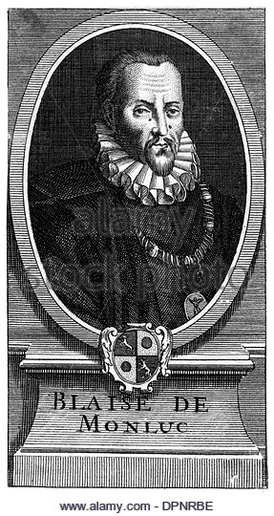
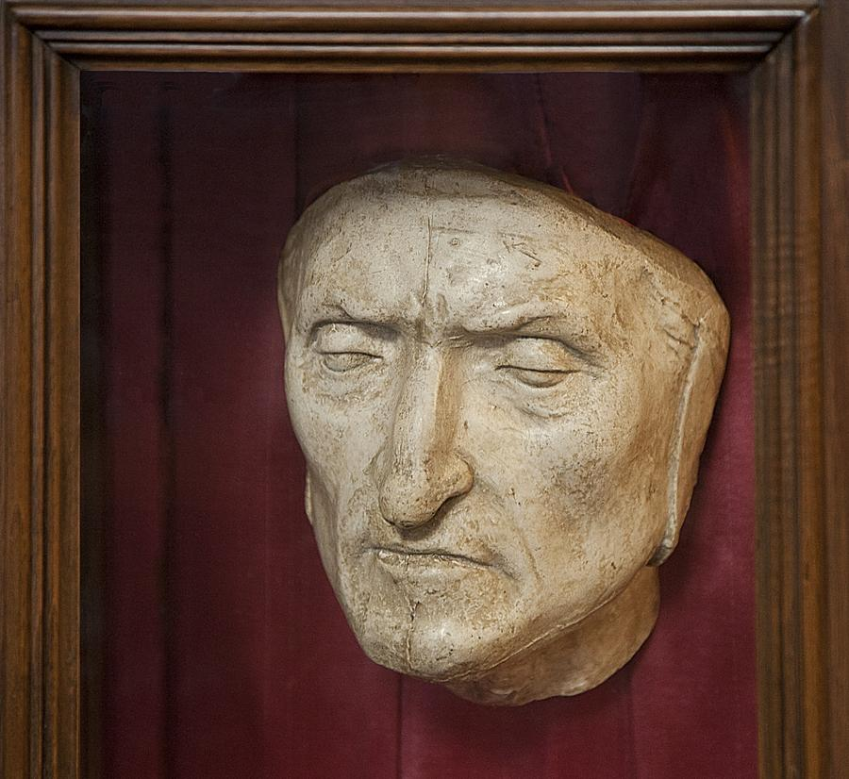
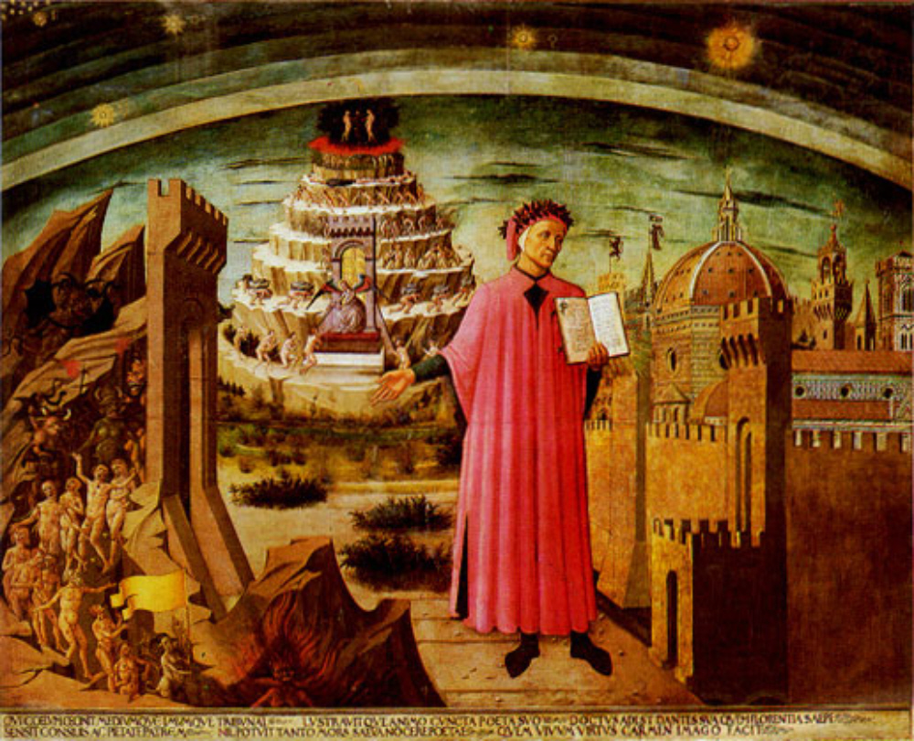
Je suis l'homme des grèves* ;
La nuit je fais des vers, le jour je fais des rêves.
Je lis les vieux lutteurs, Dante, Agrippa, Montluc*.
Souvent, quand minuit sonne au clocher de Saint-Luc,
Je médite, menant dans les zones bénies
De soleils en soleils cent lignes infinies,
Reliant dans l'azur les constellations,
Architectures d'ombre et d'yeux et de rayons,
Frontons prodigieux des célestes Solimes*.
Mon esprit, combinant ces triangles sublimes,
Fait, comme Orphée à Delphes et Jacob dans Endor,
Une géométrie avec les astres d'or.
Ainsi s'en vont mes jours. Assis au bord des ondes,
Je contemple la mer dont les houles profondes
Ne s'arrêtent jamais, tumultueux troupeaux
Bondissant jour et nuit sans halte et sans repos ;
Et nous nous regardons, moi rêveur, elle énorme ;
Elle attend que je pleure et j'attends qu'elle dorme.
* Solimes est une rivière de l’Amazonie.
*Dans la Bible hébraïque, la Sorcière d'Endor, ou pythonisse d'Endor (village canaanite situé probablement sur le Mont Moréh), telle que mentionnée dans le premier livre de Samuel, chapitre 28:3–25, est une femme nécromancienne « qui possède un talisman », avec lequel elle appelle le prophète Samuel récemment décédé, à la demande de Saül, roi d'Israël. Selon toute apparence, il s’agit d’une erreur de V. Hugo qui confond Samuel et Jacob.

Bleu : le parallélisme - Rouge : chiasme

VERS LE COMMENTAIRE COMPOSE

Le poème est une évocation du poète qui se définit comme un homme de la pensée, une figure de la méditation contemplative sur le rivage.
Tout le texte est construit sur une opposition « je » / « nous ». Je suis, je fais, je lis, je médite, mon esprit fait, je contemple et enfin « nous nous regardons » (la mer et moi).
Deux éléments sont assez vastes pour constituer un miroir pour l’esprit du poète : le ciel d’abord dans lequel son esprit dessine des figures, et surtout, la mer.
La rivière Solismes est une rivière d’Amazonie.
Frontons prodigieux des célestes Solimes.
On peut interpréter ce vers de la manière suivante. A Mahäbalipuram, on peut contempler un bas-relief datant du vii^{e} siècle, probablement le plus grand au monde : La Descente du Gange. Les sculptures qui couvrent la totalité de la surface de deux énormes rochers, soit 27 mètres de long sur 9 mètres de haut, dépeignent le cours du Gange depuis les Cieux et l'Himalaya tel que décrit dans le Panchatantra.

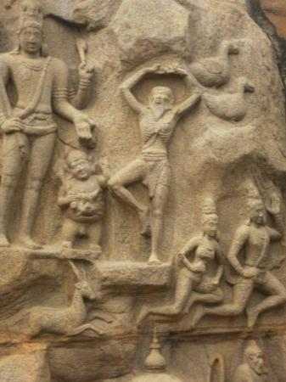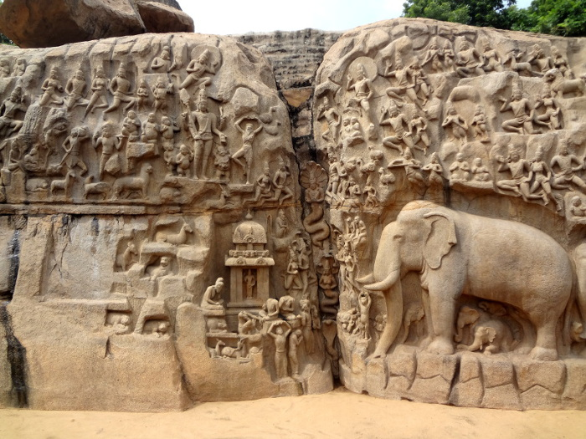

Le poète est comparable à ce sculpteur du cosmos indien qui décrit la descente d’un fleuve sacré.

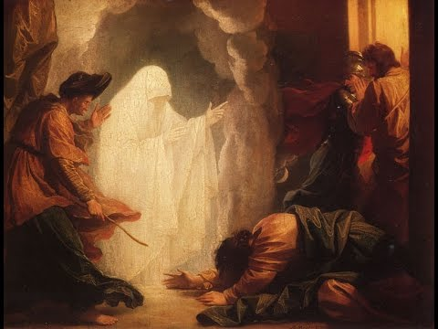 James Jacob Prash – la sorcière d’Endor

Le chiasme constitue une « chute ».

Et nous nous regardons, moi rêveur, elle énorme ;
Elle attend que je pleure et j'attends qu'elle dorme

Le ciel est une sorte d’immense ardoise où le poète-cosmographe fait descendre du ciel les rivières célestes (comme le Gange descend du ciel sur la terre). Mais avec la mer, le poète a une relation. « Nous nous regardons », il y a une réciprocité. Et tous deux sont dans l’attente. La mer attend les pleurs du poète et le poète attend que la mer s’endorme. Si on admet que la mer ne dort jamais, on peut admettre que l’implicite du texte est une attente indéfinie.

